Министерство образования Республики Беларусь

Учреждение образования
БЕЛОРУССКИЙ ГОСУДАРСТВЕННЫЙ УНИВЕРСИТЕТ
ИНФОРМАТИКИ И РАДИОЭЛЕКТРОНИКИ

Факультет компьютерных систем и сетей

Кафедра программного обеспечения информационных технологий

Математическое программирование

ОТЧЕТ
по лабораторной работе
на тему:
ЗАДАЧИ ЛИНЕЙНОГО ПРОГРАММИРОВАНИЯ Ч2

Выполнил  Студент гр. 351004 | А.М. Наривончик
Проверил | Н. С. Петюкевич

Минск 2025
Индивидуальное задание
Вариант 22
1. Составить математическую модель задачи. Объяснить смысл переменных.
2. Составить математическую модель двойственной задачи. Объяснить смысл двойственных переменных.
3. Найти оптимальный план выпуска продукции, обеспечивающий максимальную прибыль:
- а) симплекс-методом,
- б) на компьютере, например, используя надстройку «Поиск решения».
4. Провести анализ оптимальных решений прямой и двойственной задач, используя отчеты трех типов (по результатам, по устойчивости, по пределам):
- а) указать, какая продукция вошла в оптимальный план, и насколько невыгодно производство продукции, не вошедшей в оптимальный план,
- б) указать дефицитные и избыточные ресурсы,
- в) выписать оптимальное решение двойственной задачи,
- г) указать наиболее дефицитный ресурс, исходя из оптимального решения двойственной задачи,
- д) указать интервал устойчивости двойственных оценок,
5. Решить двойственную задачу. Сравнить решение с полученным в пункте 4.
6. Выяснить, как изменится выпуск продукции и значение целевой функции, при изменении каждого из имеющихся ресурсов на единицу. Оценить раздельные и суммарное изменения.

В 22. Имеются два проекта на строительство жилых домов. Расход стройматериалов, их запас и полезная площадь дома каждого проекта приведены в таблице:
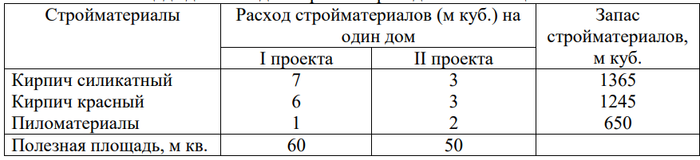
Определить, сколько домов первого и второго проекта следует построить, чтобы полезная площадь была наибольшей.

- Составим математическую модель задачи:
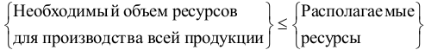

$$z\left(x\right)=60x_{1}+50x_{2}→max$$
$$\left\{\begin{aligned}7x_{1}+3x_{2}≤1365 \\ 6x_{1}+{3x}_{2}≤1245 \\ 1x_{1}+2x_{2}≤650\end{aligned}\right.$$
В рассматриваемой задаче за переменные естественно принять количество домов, построенных по определенному проекту. Будем искать такой план строительства жилых домов, который обеспечит максимальную полезную площадь $Z$.
- Составим математическую модель двойственной задачи:
Коэффициеты целевой функции | 60 | 50 | -> max
Переменные | x1 | x2 | Знак неравенства | bi
y1 | 7 | 3 | <= | 1365
y2 | 6 | 3 | <= | 1245
y3 | 1 | 2 | <= | 650
 | x1 >= 0 | x2 >= 0

Модель двойственной задачи получим, путем преобразования по правилам:
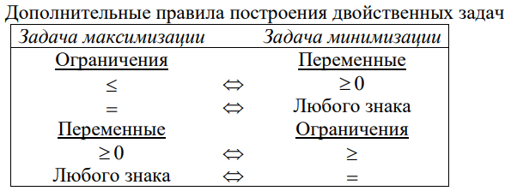
Согласно правилам построения двойственных задач, каждому ограничению прямой задачи соответствует переменная двойственной задачи, поэтому, исходя из экономического смысла можно сказать, что переменные двойственной задачи это оценки ресурсов (P1, P2, P3).
$$f\left(y\right)=1365y_{1}+1245y_{2}+650y_{3}→min$$
$$\left\{\begin{aligned}7y_{1}+6y_{2}+1y_{3}≥60 \\ 2y_{1}+3y_{2}+3y_{3}≥50\end{aligned}\right.$$
$$y_{i}≥0$$

- Решение прямой задачи линейного программирования:
А) симплексный метод:

$$z\left(x\right)=60x_{1}+50x_{2}+0x_{3}+0x_{4}+0x_{5}→max$$

$$\left\{\begin{aligned}7x_{1}+3x_{2}+1x_{3}+0x_{4}+0x_{5}=1365 \\ 6x_{1}+{3x}_{2}+0x_{3}+1x_{4 }+0x_{5}=1245 \\ 1x_{1}+2x_{2}+0x_{3}+0x_{4}+1x_{5}=650\end{aligned}\right.$$
Номер итерации | БП | Сб | b | x1 | x2 | x3 | x4 | x5 | Симплексное отношение
 |  |  |  | 60 | 50 | 0 | 0 | 0
0 | X3 | 0 | 1365 | 7 | 3 | 1 | 0 | 0 | 1365 / 7=195
 | X4 | 0 | 1245 | 6 | 3 | 0 | 1 | 0 | 1245/6=207,5
 | X5 | 0 | 650 | 1 | 2 | 0 | 0 | 1 | 650 / 1=650
 | Оценка |  | δ0 | δ1 | δ2 | δ3 | δ4 | δ5
 |  |  | 0 | -60 | -50 | 0 | 0 | 0
Номер итерации | БП | Сб | b | x1 | x2 | x3 | x4 | x5
 |  |  |  | 60 | 50 | 0 | 0 | 0
1 | X1 | 60 | 195 | 1 | 3/7 | 1/7 | 0 | 0 | 195 / (3/7) = 455
 | X4 | 0 | 75 | 0 | 3/7 | -6/7 | 1/7 | 0 | 75 / (3/7) = 175
 | X5 | 0 | 455 | 0 | 11/7 | -1/7 | 0 | 6/7 | 455 / (11/7) =289.55
 | Оценка |  | δ0 | δ1 | δ2 | δ3 | δ4 | δ5
 |  |  | 11700 | 0 | -170/7 | 60/7 | 0 | 0
Номер итерации | БП | Сб | b | x1 | x2 | x3 | x4 | x5
 |  |  |  | 60 | 50 | 0 | 0 | 0
2 | X1 | 60 | 120 | 1 | 0 | 1 | -1/7 | 0 | 120 / 1 = 120
 | X2 | 50 | 175 | 0 | 1 | -2 | 1/3 | 0 | 175 / (-2) = -87.5 ( - )
 | X5 | 0 | 180 | 0 | 0 | 3 | -11/21 | 6/7 | 180 / 3 = 60
 | Оценка |  | δ0 | δ1 | δ2 | δ3 | δ4 | δ5
 |  |  | 15950 | 0 | 0 | -40 | 170/21 | 0
Номер итерации | БП | Сб | b | x1 | x2 | x3 | x4 | x5
 |  |  |  | 60 | 50 | 0 | 0 | 0
3 | X1 | 60 | 60 | 1 | 0 | 0 | 2/63 | -2/7
 | X2 | 50 | 295 | 0 | 1 | 0 | -1/63 | 4/7
 | X3 | 0 | 60 | 0 | 0 | 1 | -11/63 | 2/7
 | Оценка |  | δ0 | δ1 | δ2 | δ3 | δ4 | δ5
 |  |  | 18350 | 0 | 0 | 0 | 10/9 | 80/7
Соответствующие переменные двойственной задачи |  |  |  | Y4 | Y5 | Y1 | Y2 | Y3

Оптимальный план строительства для максимизации полезной площади:
X* = (60, 295, 60, 0, 0);
Двойственная оценка ресурсов при этом:
Y* = (0, 10/9, 80/7, 0, 0);
Максимальная полезная площадь: 18350;

Б) при помощи «Поиск решения»:
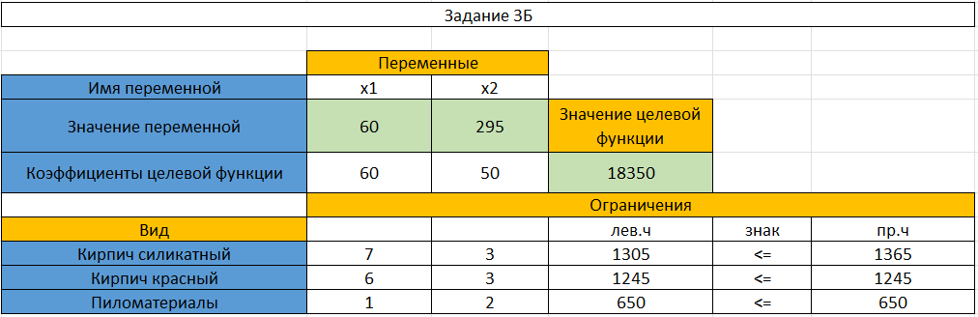
- Составим отчеты:
Отчет о результатах:
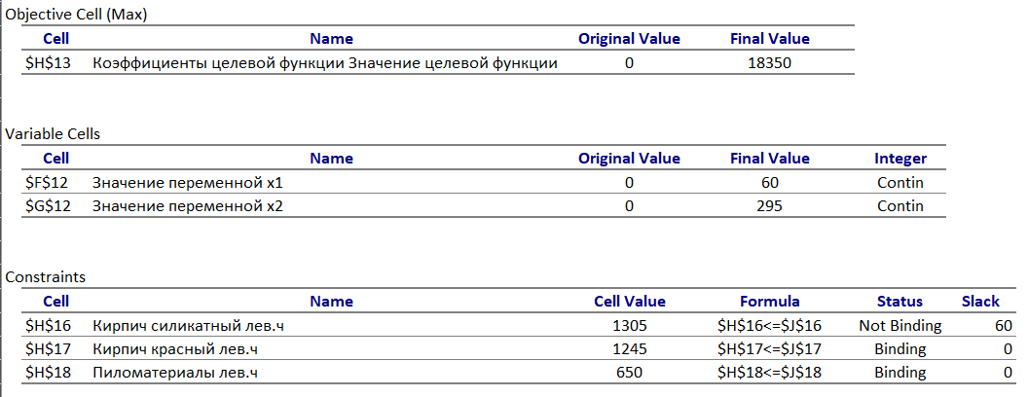
Отчет об устойчивости:
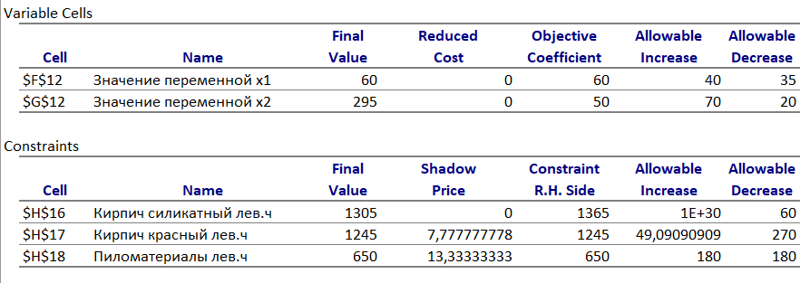

Отчет об ограничениях:
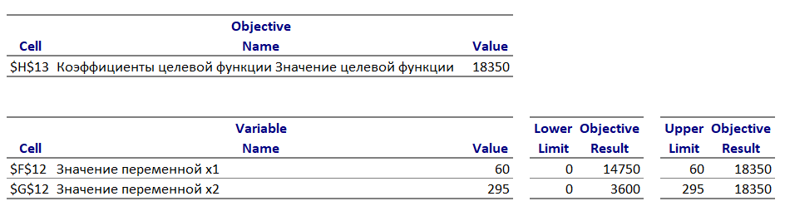

- Какая продукция вошла в оптимальный план, и насколько невыгодно производство продукции, не вошедшей
- В оптимальный план вошли обе продукции: x1=60 и x2=295.
- Вклад каждой продукции в z:
  - вклад x1: 60⋅60=3600;
  - вклад x2: 50⋅295=14750.
Это подтверждается Limit Report:
- если положить x1=0, x2=295 → z=14750;
- если x1=60,x2=0 → z=3600

- Невыгодная продукция: в модели других (дополнительных) продуктовых переменных нет — обе переменные, которые задавали производство, вошли в план.
Если бы какая-то переменная была не в базисе (значение 0), то её «невыгодность» измеряется Reduced Cost: величина показывает, на сколько нужно увеличить её коэффициент в целевой функции (при задаче на максимум), чтобы она стала выгодной (вошла в базис).
- Дефицитные и избыточные ресурсы
- Дефицитные ресурсы — те, у которых Slack = 0 и теневые цены ≠ 0:
  - «Кирпич красный»: binding, slack = 0.
  - «Пиломатериалы»: binding, slack = 0.
- Избыточный ресурс:
  - «Кирпич силикатный»: slack = 60 → избыток 60 единиц. Теневая цена = 0, значит этот ресурс не ограничивает рост прибыли.

с) Оптимальное решение двойственной задачи
Двойственные переменные (ценности ограничений) из Sensitivity report:
y1=0, y2=7.777777778, y3=13.33333333;
Это означает, что единица дополнительного ресурса:
- второго ограничения (красный кирпич) повышает z примерно на 7.777777778;
- третьего (пиломатериалы) — на 13.33333333;
- первого (силикатный кирпич) — не повышает (ценность 0), т.к. есть запас.

d) Наиболее дефицитный ресурс (по двойственным оценкам)
Наиболее «ценен» (наибольшая теневая цена) — пиломатериалы (огр. 3), y3=13.33333333. Это значит: одна дополнительная единица пиломатериалов даст наибольший прирост прибыли, по сравнению с другими ресурсами.

е) Интервалы устойчивости двойственных оценок
№ ограничения | Наименование ресурса | Теневая цена | Правая часть | Допустимое увеличение | Допустимое уменьшение | Интервал устойчивости двойственной оценки
1 | Кирпич силикатный | 0 | 1365 | Не ограничено | 60 | от 1305 до бесконечности
2 | Кирпич красный | 7,78 | 1245 | 49,09 | 270 | от 975 до 1294,09
3 | Пиломатериалы | 13,33 | 650 | 180 | 180 | от 470 до 830

- Решим двойственную задачу
Модель двойственной задачи:
$$f\left(y\right)=1365y_{1}+1245y_{2}+650y_{3}→min$$
$$\left\{\begin{aligned}7y_{1}+6y_{2}+1y_{3}≥60 \\ 2y_{1}+3y_{2}+3y_{3}≥50\end{aligned}\right.$$
$$y_{i}≥0$$
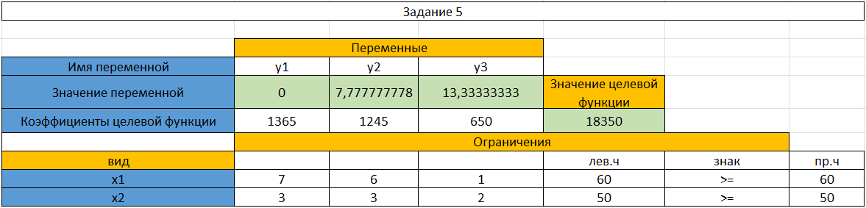
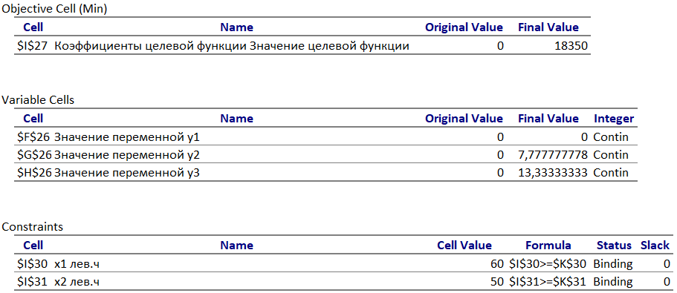
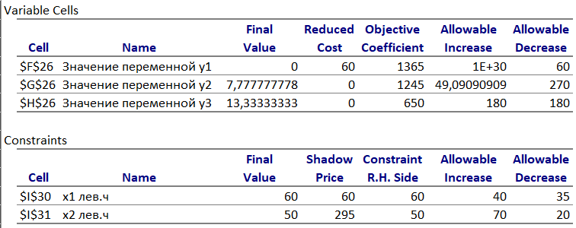
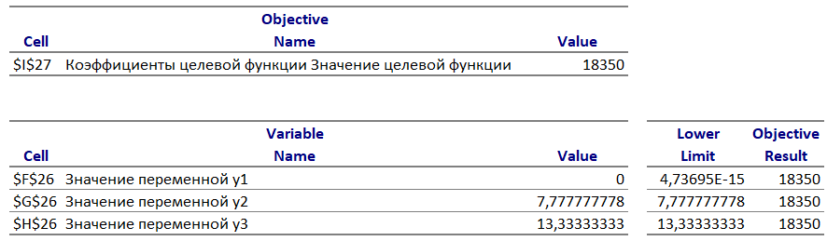
6. Выясним, как изменится выпуск продукции и значение целевой функции, при изменении каждого из имеющихся ресурсов на единицу.
- Изменение P1 на единицу, изменит значение целевой функции на 0 (ресурс в запасе).
- Изменение P2 на единицу, изменит значение целевой функции на 7.777777778.
- Изменение P3 на единицу, изменит значение целевой функции на 13.3333333.
Таблица коэффициентов взаимозаменяемости.
k\i | 1 | 2 | 3
1 | 1 | inf | Inf
2 | 0 | 1 | 7/72
3 | 0 | 72/7 | 1

